Κείμενο

Ευλόγησε τον Κύριο, ψυχή μου,  
και όλο μου το είναι  
το όνομά του το άγιο!  
Ευλόγησε τον Κύριο, ψυχή μου,  
και μην ξεχνάς καμιά  
απ’ τις καλοσύνες του!  
Αυτός σου συγχωρεί όλες τις ανομίες σου,  
και θεραπεύει τις αρρώστιες σου όλες.  
Αυτός από το θάνατο γλιτώνει τη ζωή σου,  
σε πλημμυρίζει με έλεος κι αγάπη.  
Σου δίνει όσα πόθησες αγαθά,  
η νιότη σου καθώς του αητού θ’ ανανεώνεται.  
Έργα δικαιοσύνης κάνει ο Κύριος  
και δίκαιη κρίση σ’ όλους τους κατατρεγμένους…

(Ψλ 103, 1-6)

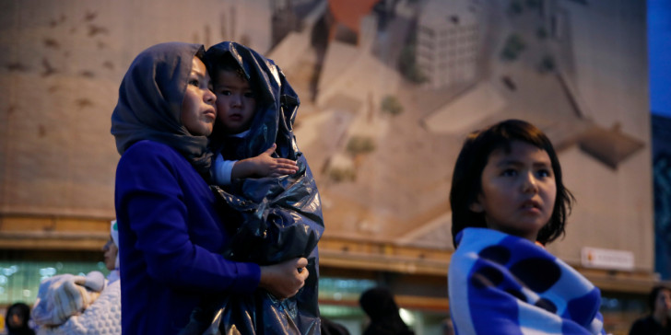

1. Πως θα ερμηνεύετε τον Ψαλμό, ως προς την αγάπη και την φιλευσπλαχνία που δείχνει ο Θεός, σε σχέση με την φωτογραφία ενός παιδιού στην αγκαλιά της μητέρας του.

2. Βλέποντας την παραπάνω φωτογραφία πως πιστεύετε ότι οι άνθρωποι πρέπει να αντιμετωπίζουν τον άλλο, τον πλησίον;

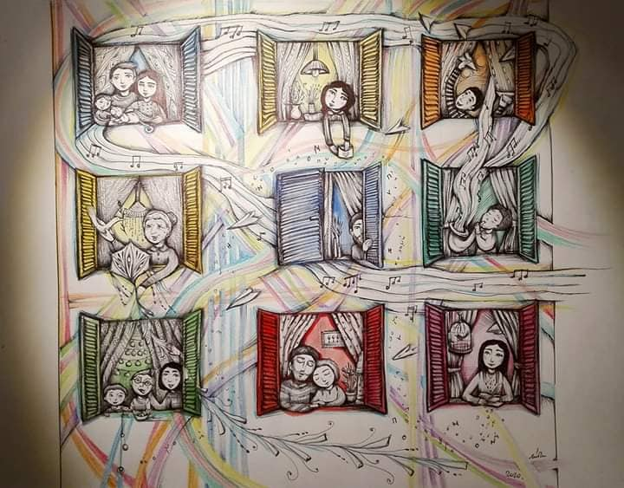

Παιδιά μου με βάση τις δύσκολες αλλά συνάμα αναγκαίες στιγμές που περνάμε όλοι σπίτι μας εξαιτίας του Κορονοϊού, όπου όλοι πρέπει να είμαστε ενωμένοι και αγαπημένοι για να βγούμε δυνατοί και νικητές από όλο αυτό, γράψτε μου τι σκέφτεστε βλέποντας την εικόνα αυτή αλλά και σε σχέση με όσα είδαμε παραπάνω.